山东省临沂卫生学校文明创建

工 作 简 报
第2 期

临沂卫校文明创建工作领导小组办公室 2022年1月30日

目 录
●【思想道德建设】
临沂卫校召开党史学习教育总结大会····································1
●【校园文化建设】
临沂卫校开展“寒冬送温暖”走访慰问家庭经济困难学生活动·······················3
学校春节前夕 开展走访慰问关心关爱活动··············································5
临沂卫校“七彩沂蒙”养老照护志愿服务队开展“新春送温暖”志愿活动····················6

报：临沂市精神文明建设委员会、临沂市教育局
送：学校领导，学校各科室、专业部、教研室

临沂卫校召开党史学习教育总结大会
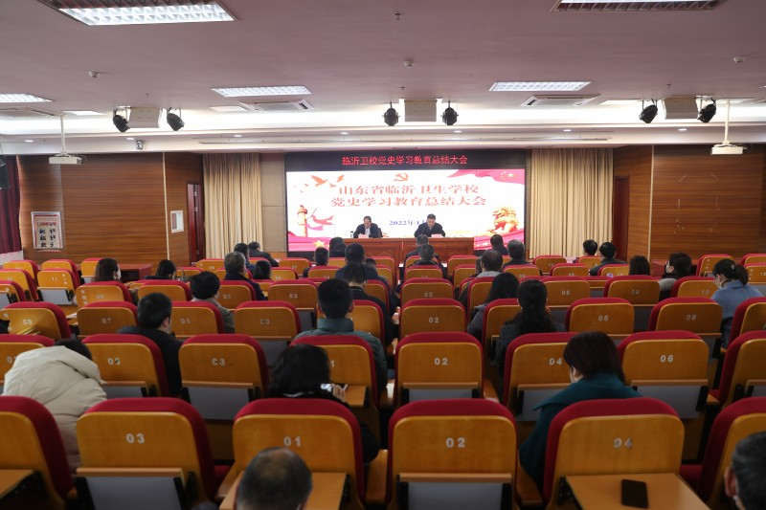
1月25日上午，临沂卫校在五楼报告厅召开党史学习教育总结大会，全面回顾总结学校党史学习教育开展情况，部署巩固深化学习教育成果后续工作。市委教育工委第五巡回指导组组长、市教育局党组成员、市教育招生考试研究院院长胡顺乾，市教育局工会办公室主任聂维华、市教育局安全科科长刘真真到会指导。学校党委书记武军同志出席会议并讲话，学校领导班子成员、副科级以上干部、教学部负责人、全体党员分主会场和分会场参加了会议。
武军指出，党史学习教育开展以来，学校党委认真学习贯彻习近平总书记重要讲话精神，根据中央、省、市和市教育局部署，按照学史明理、学史增信、学史崇德、学史力行的要求，学党史、悟思想、办实事、开新局，党史学习教育求实、务实、扎实。他从“坚持对标对表，党史学习教育取得预期成效”“用好红色资源，赓续红色血脉传承红色基因更加走深走实”“坚持学做结合，保障师生获得幸福感更加有质有量”等三个方面总结了学校党史学习教育的总体情况、特色亮点工作以及取得的扎实成效。
武军强调，在总结经验汲取力量，奋力走好新时代赶考之路方面要做到以下几点：始终坚持加强政治建设，坚决捍卫“两个确立”、做到“两个维护”；始终坚持聚焦立德树人，永远牢记为党育人为国育才初心使命；始终坚持增强为民情怀，不断提升人民群众的教育获得感幸福感；始终坚持勇毅担当作为，在攻坚克难中推进教育全方位高质量发展；始终坚持勇于自我革命，推动学校全面从严治党向纵深发展。广大党员干部和教职工要紧密地团结在习近平同志为核心的党中央周围，巩固拓展好党史学习教育成果，埋头苦干、勇毅前行，切实把明理、增信、崇德、力行的成果转化为推动学校事业高质量发展的强大动力，以实际行动和优异成绩迎接党的二十大胜利召开。（党委办公室供稿）

临沂卫校开展“寒冬送温暖”走访慰问家庭经济困难学生活动
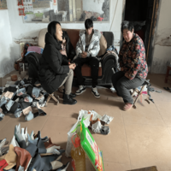
教育扶贫无小事，一枝一叶显真情。为贯彻落实党和国家教育扶贫政策，巩固学校在教育扶贫工作中取得的成效，根据临沂市教育局通知要求，学校党委高度重视，认真组织开展“寒冬送温暖”走访慰问家庭经济困难学生活动。此次活动分为两项，一是为在校39名家庭经济困难学生发放慰问金，确保学生温暖过冬。二是走访慰问部分家庭经济困难学生，宣传国家资助政策，为学生送去冬日温暖。
2022年1月21日，我校寒假送温暖走访慰问小组先后赴兰山区、河东区、罗庄区、费县、沂南等地，走访慰问家庭经济困难学生，了解学生学习和生活情况，并送去米、面、油等生活物品。
走访慰问过程中，每到一户，慰问小组老师与家长和学生嘘寒问暖，拉家常，详细了解学生家庭生活情况、学生成长经历、生活困难等情况，同时宣传国家资助政策，对家长提出的问题进行耐心解答，充分听取家长对我校学生资助、管理和教育教学工作的意见和建议。鼓励家长和学生树立信心，克服困难，引导家长注重培养学生自信心和感恩意识，注重激发学生内生动力。家长和学生对学校慰问小组的到来纷纷表达了真诚的感谢之情，感谢党和国家的惠民政策，并表示坚决配合学校做好家校共育工作。
此次活动的开展，是学校深入落实国家教育扶贫政策的重要举措。通过实地走访，把温暖送到困难学生家庭中，使困难学生感受到来自国家和学校的关爱。深入实地的了解困难学生的实际情况也为学校更好落实精准扶贫提供了依据，推动学校资助工作和德育工作共同发展，实现全方位、全过程育人。

学校春节前夕 开展走访慰问关心关爱活动
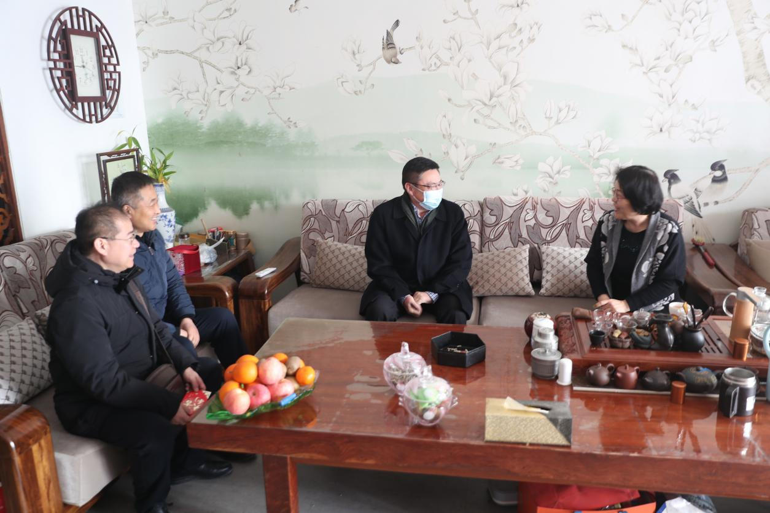
为贯彻落实市委市政府、市教育局关于春节走访慰问的工作安排，继续发扬我校的优良传统。春节前夕，学校领导班子带队、部分科室负责人陪同，开展了走访慰问离退休老干部、加强农村基层党组织建设工作队队员、援青支教教师、省特级教师和困难党员的关心关爱活动。及时传达市委市政府、市教育局和学校党委的新春祝福和崇高敬意，在走访慰问中，学校领导与他们促膝长谈、聊家常、问冷暖、听诉求，给他们带去了慰问金和慰问信，并为他们送上党和政府的关怀与温暖。（老干科、党办、教务科、人事科供稿）

临沂卫校“七彩沂蒙”养老照护志愿服务队开展“新春送温暖”志愿活动
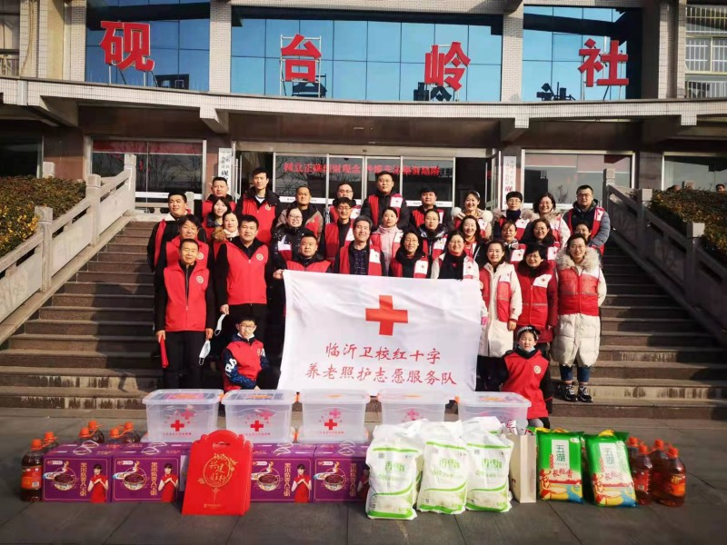
1月27日上午，临沂卫校“七彩沂蒙”养老照护志愿服务队联合临沂兰山龙禹志愿服务队，到砚台岭社区开展了“新春送温暖”志愿服务活动。
前期，学校向临沂市红十字会申请了温暖物资。志愿者们带着市红十字会发放的米、面、油等温暖物资以及八宝粥、对联、“福”字等慰问品，来到社区结对的十户高龄、孤寡、贫困老人家中，为老人送去了节日的祝福。志愿者们与老人进行亲切交谈，详细询问老人的身体状况和生活状况，倾听他们的心声，同时也不忘叮嘱老人，天气寒冷，多注意保暖。
此次活动的开展，给老人们的春节增添了暖意和温情，临沂卫校“七彩沂蒙”志愿服务队将继续弘扬尊老、敬老、爱老的传统美德，在社区“养老照护”志愿服务的道路上不断前行。（党委办公室供稿）

